Вред, причиненный ребенку в результате насильственных преступлений, приводит к отклонениям в нравственном и психофизическом развитии несовершеннолет-них и представляет угрозу для его будущего.
Преступления против жизни, здоровья, половой неприкосновенности и половой свободы несовершеннолетних являются общественно опасным явлением и представляют собой одну из наиболее опасных форм антисоциального поведения, и данный тезис не требует особых доказательств.


Результативность предупреждения и профилактики преступлений против половой свободы несовершеннолетних весьма сильно осложняется множеством обстоятельств, среди них:
- особенности организма несовершеннолет-них – их психология и физиология. Дети зачастую просто не в состоянии осознать, что над ними было совершено насилие, либо скрывают это всеми возможными способами, боясь отрицательной реакции со стороны родителей и других близких лиц.
- прямая зависимость потерпевших несовершеннолетних от преступника. Субъекты преступления в этом случае могут выступать блокирующем фактором - использовать все возможные средства для того, чтобы о преступлении никто не узнал.

Справочно: Сексуальное насилие - любой контакт или взаимодействие между ребенком и человеком, старше его по возрасту, в котором ребенок сексуально стимулируется или используется для сексуальной стимуляции. Это:
- ласка и трогание запретных частей тела, эротизированная забота;
- демонстрация половых органов, использование ребенка для сексуальной стимуляции взрослого (развратные действия);
- изнасилование в обычной форме, орально-генитальный и анально-генитальный контакт;
Сексуальная эксплуатация – порнографичес-кие фотографии и фильмы с участием детьми, проституция.

Следует отметить, что уголовные дела данной категории являются в соответствии с уголовно-процессуальным законодательством делами публичного обвинения, т.е. возбуждаются независимо от наличия заявления потерпевшей (потерпевшего) и не подлежат прекращению в случае примирения сторон.
В уголовном законодательстве данные виды преступлений выделены в отдельную главу «Преступления против половой неприкосновенности и половой свободы».
Наиболее часто несовершеннолетние признаются потерпевшими при расследовании уголовных дел, возбужденных по ст.ст.166, 167, 168, 169 УК Республики Беларусь и других.

Статья 166. Изнасилование
1. Половое сношение вопреки воле потерпевшей с применением насилия или с угрозой его применения к женщине или ее близким либо с использованием беспомощного состояния потерпевшей (изнасилование) –наказывается ограничением свободы на срок до четырех лет или лишением свободы на срок от трех до семи лет.
2. Изнасилование, совершенное повторно, либо группой лиц, либо лицом, ранее совершившим действия, предусмотренные статьей 167 настоящего Кодекса, либо изнасилование заведомо несовершеннолетней – наказывается лишением свободы на срок от пяти до тринадцати лет.
3. Изнасилование заведомо малолетней или изнасилование, повлекшее по неосторожности смерть потерпевшей, либо причинение тяжких телесных повреждений, либо заражение ВИЧ, либо иные тяжкие последствия, – наказывается лишением свободы на срок от восьми до пятнадцати лет.

Статья 167. Насильственные действия сексуального характера
1. Мужеложство, лесбиянство или иные действия сексуального характера, совершенные вопреки воле потерпевшего (потерпевшей) с применением насилия или с угрозой его применения либо с использованием беспомощного состояния потерпевшего (потерпевшей), – наказываются ограничением свободы на срок до четырех лет или лишением свободы на срок от трех до семи лет.
2. Те же действия, совершенные повторно, либо лицом, ранее совершившим изнасилование, либо группой лиц, либо в отношении заведомо несовершеннолетнего (несовершеннолетней), –
наказываются лишением свободы на срок от пяти до тринадцати лет.
3. Действия, предусмотренные частями 1 или 2 настоящей статьи, совершенные в отношении заведомо малолетнего (малолетней), либо повлекшие по неосторожности смерть потерпевшего (потерпевшей), либо причинение тяжких телесных повреждений, либо заражение ВИЧ, либо иные тяжкие последствия, –наказываются лишением свободы на срок от восьми до пятнадцати лет.

Статья 168. Половое сношение и иные действия сексуального характера с лицом,
не достигшим шестнадцатилетнего возраста
1. Половое сношение, мужеложство, лесбиянство или иные действия сексуального характера, совершенные лицом, достигшим восемнадцатилетнего возраста, с лицом, заведомо не достигшим шестнадцатилетнего возраста, при отсутствии признаков преступлений, предусмотренных статьями 166 и 167 настоящего Кодекса, – наказываются ограничением свободы на срок до четырех лет или лишением свободы на тот же срок со штрафом.
2. Те же действия, совершенные лицом, ранее совершившим преступления, предусмотренные настоящей статьей, статьями 166 или 167 настоящего Кодекса, либо лицом, на которое возложены обязанности по воспитанию, содержанию, обеспечению безопасности жизни и здоровья несовершеннолетнего, либо группой лиц, – наказываются лишением свободы на срок от трех до десяти лет.

Статья 169. Развратные действия
1. Развратные действия, совершенные лицом, достигшим восемнадцатилетнего возраста, в отношении лица, заведомо не достигшего шестнадцатилетнего возраста, при отсутствии признаков преступлений, предусмотренных статьями 166, 167 и 168 настоящего Кодекса, –
наказываются арестом или лишением свободы на срок от одного года до трех лет.
2. Те же действия, совершенные с применением насилия или с угрозой его применения, – наказываются лишением свободы на срок от трех до шести лет.

Большинство родителей, педагогов и психологов боятся обсуждать тему сексуального насилия больше, чем жертва. В беседах с детьми они не задают правильные вопросы на эту тему, а иногда и не слышат, когда они намекают им о совершенном насилии. В то же время, как показывает практика, даже при наличии объективной информации все внимание сосредотачивается, как правило, на преступнике, тогда как жертва нуждается в первую очередь во внимании и необходимой социальной, психологической и медицинской помощи.

Куда можно обратиться за помощью?
Республиканская «горячая линия» по оказанию психологической помощи несовершеннолетним, попавшим в кризисную ситуацию 8 801 100 16 11
Экстренная психологическая помощь по Гроднеской области: телефон доверия
80152 170, 80152 752390 (для мобильных телефонов).

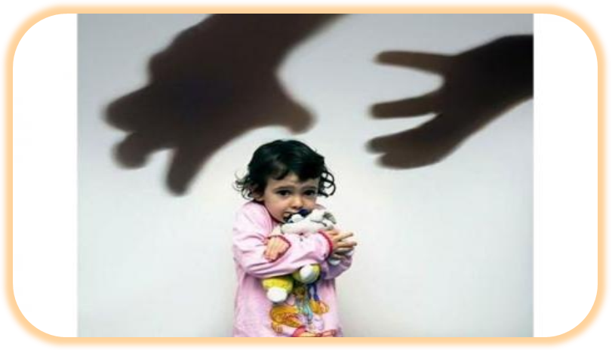

Составитель: педагог-психолог Государственного учреждения образования «Социально-педагогический центр Ошмянского района» Канапацкая С.В.

Наш адрес: г. Ошмяны, ул. Советская, д. 3А
Телефон консультативной помощи: 70758
Наш сайт: www.spcoshm.schools.by
Электронная почта: Spc@mail.grodno.by

Государственное учреждение образования «Социально-педагогический центр
Ошмянского района»

Профилактика
преступлений против половой неприкосновенности несовершеннолетних



Материалы для педагогов и специалистов СППС учреждений образования

Ошмяны
2021

